发展学生思维 聚焦教学主张
——双流区罗宗绪工作室2022.3.29活动简讯

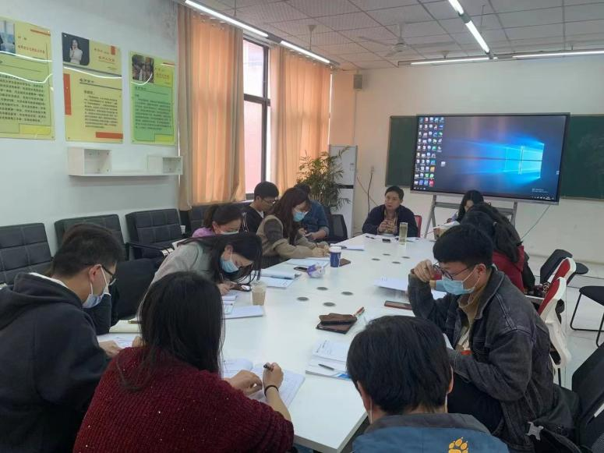
春风花草香，草与水同色。在2022年3月29日下午，双流区罗宗绪名师工作室全体成员齐聚双流实验中学开展研修活动，教科院管理办高老师和工作室第十届所有成员参与了本次活动。此次活动的主题是“基于‘双减’背景下，发展学生数学思维如何在课堂教学中落地。
在研修活动一开始，罗老师先让学员们从，本思，学思，创思，以及三个脚手架来总结和阐述个人对《平行线的性质》这堂课的理解与自己的一些看法。学员们在罗老师的提问下，依次阐述了自己对本堂课的见解以及困惑和过程中还存在的问题。在学员们的阐述中，张慧萌老师提到，
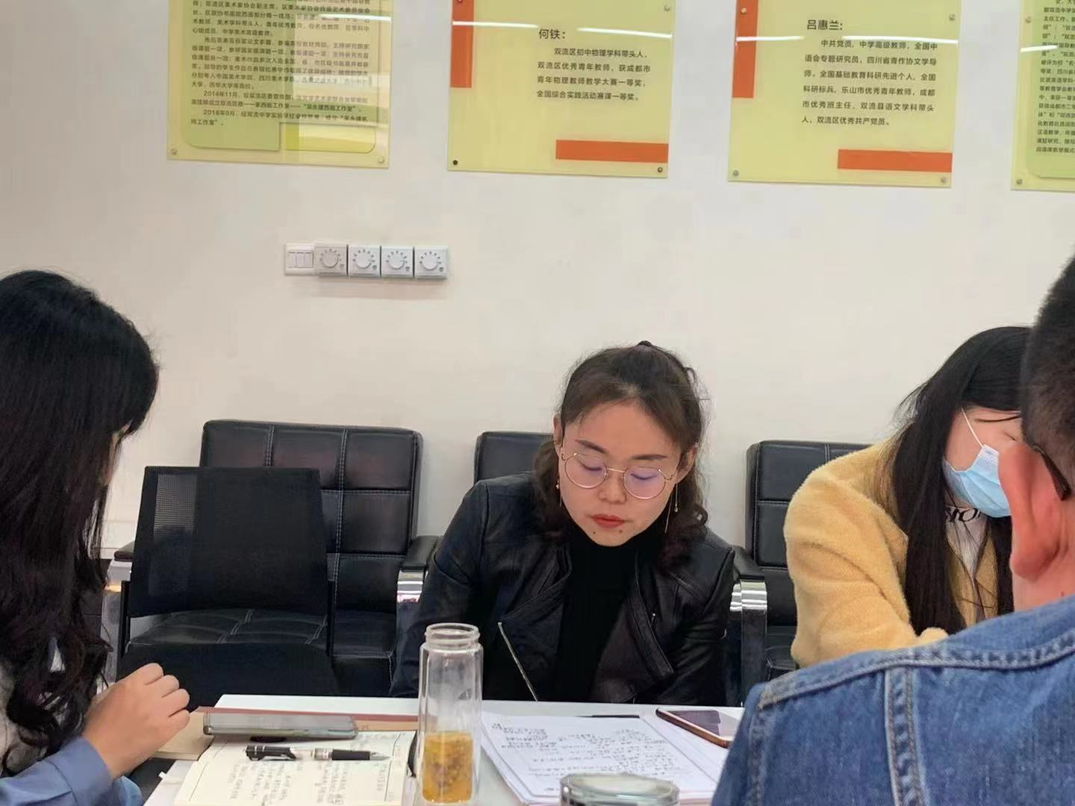
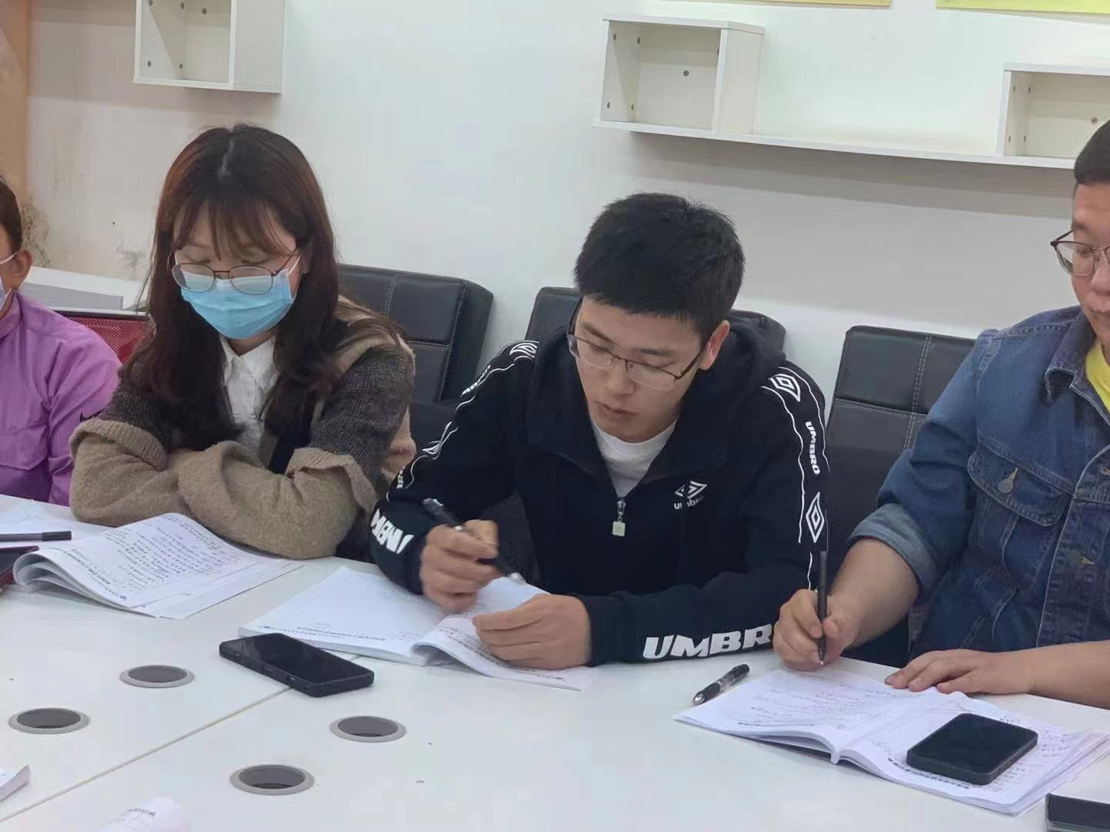创思”框架下，能否通过研究线的关系来探讨出角的关系。学员们围绕这一问题展开了激烈的讨论，张芳老师也提出，从培养学生的逻辑思维出发，应注重推理过程的形成.。其中范邱桥老师的观点尤为新颖，首先提出“两直线平行，同位角相等”是否是既定事实，老师们的兴趣立马来了，接着又给我们阐述了他的观点以及想法，内容也紧紧围绕课堂教学的三个维度展开，结合工作室的“三思”从而形成更到位的教材理解。每个学员各抒己见，气氛活跃，形成了头脑风暴，每个人都觉得收获颇丰，意犹未尽。最后罗老师做了总结：教学的目的，在于通过思维层次让学生会表达，善于表达，继而回归数学是具有一般性的理解。
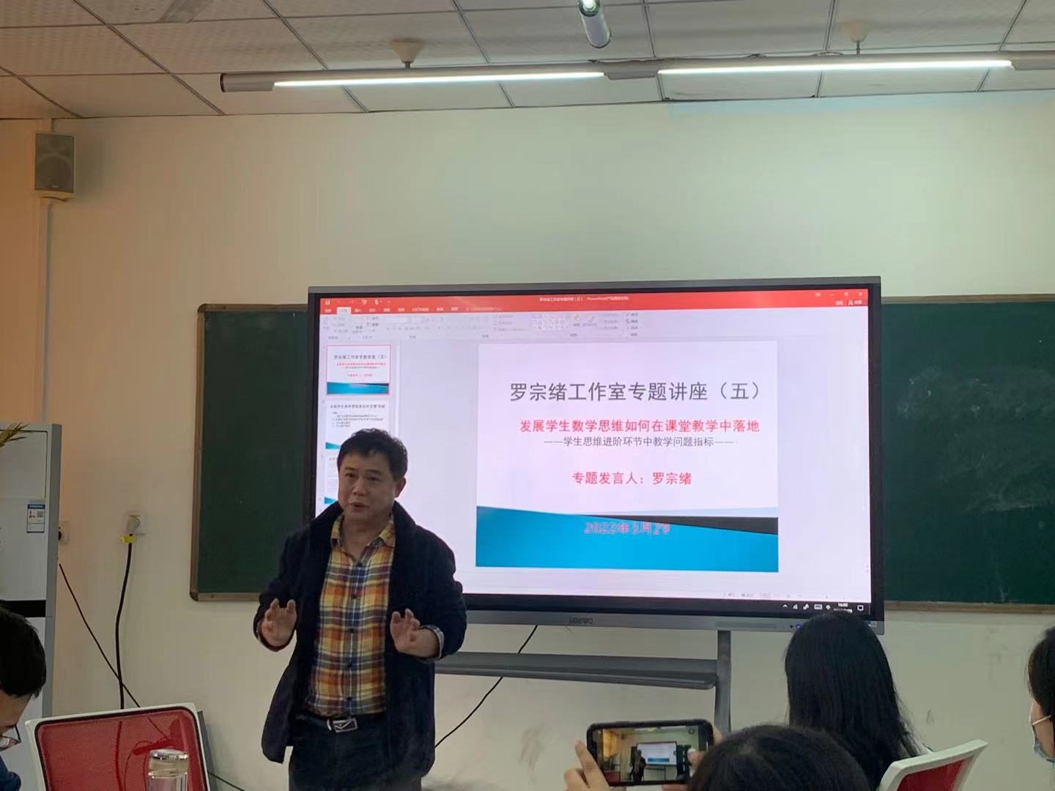
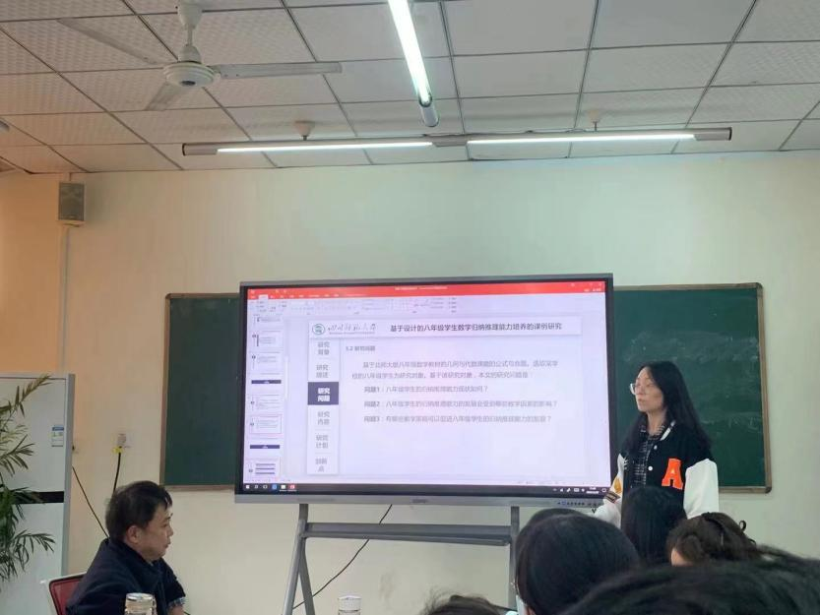
接下来，川师大两位研究生老师也给我们分享了他们的课例研究，何老师基于设计的八年级学生数学思维归纳推理能力培养的课例研究的实施框架是一个亮点，紧贴工作室的激活本思，形成学思，发展创思理念，展开的实施与研究评价，对于学生思维水平的进阶有很大的促进和帮助。刘老师的基于课例八年级数学问题提出能力培养的教学研究，在梳理问题提出任务以及教学策略，结合访谈情况，编制前后测的能力，来设计课堂教学，让学员们犹如醍醐灌顶，纷纷提出问题与困惑，大家集思广益，收获满满。
第三个环节，罗老师做了专题讲座，讲座中提出：我们从成都市试题结构改革看到了什么？从“应答式”的学习方式向“产生式”学习方式的改变？什么是应答式？什么是产生式？中考风向标要求数学教学需要什么样的改变？一连串问题的提出，让学员们议论纷纷，热情高涨，都争着发表自己的意见，最后罗老师做了归纳总结，所有的数学教学需要回归到着重学生思维的培养，让学生从数学思考入手完成思维进阶的过程。最后罗老师为学员们分配了的任务，并对后面的研修活动做了规划，并提出了自己的期望，让学员们尽快完成本次研修活动的案例论文。
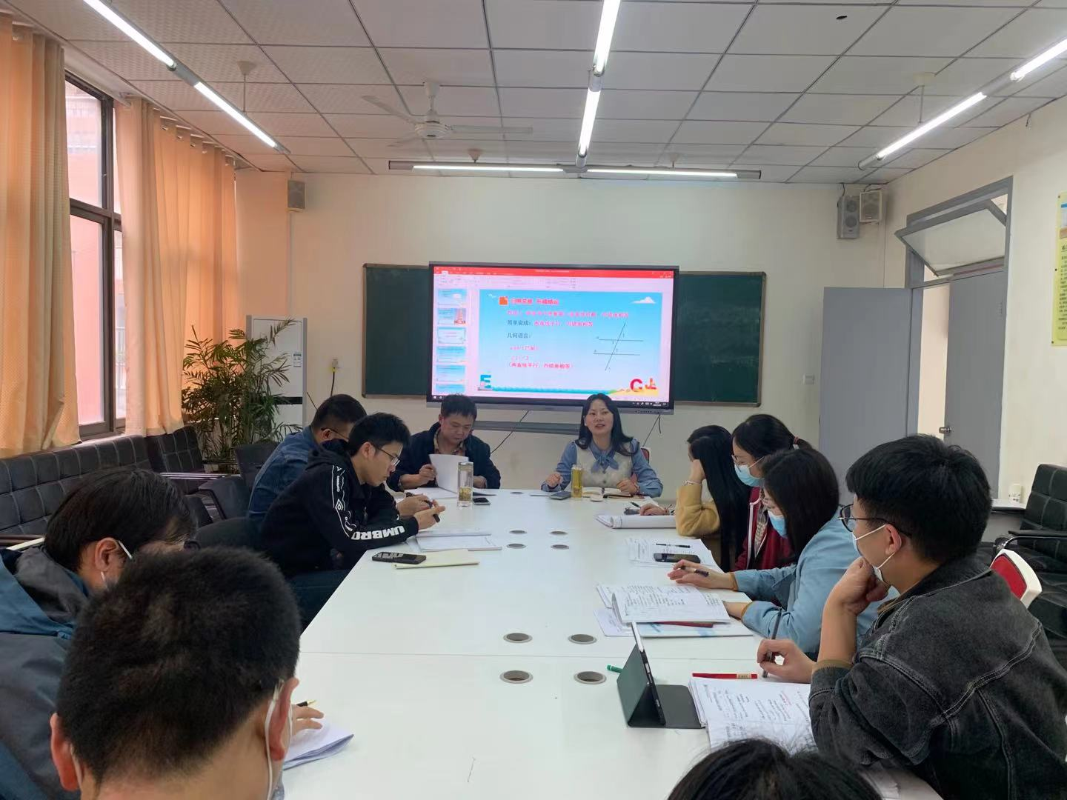
最后教科院领导高老师，对本次研修活动做了总结和指导，高老师首先对本次活动给予了高度的评价与肯定，尤其是学员们积极学习的态度，以及活动中的求知如渴的热情，很受感动。工作室提出的三个脚手架对教学工作中的作用有了更深刻的认识，高老师表示此次研修活动让她收获颇丰。随后高老师也提出了宝贵的意见以及对工作室未来的展望，相信工作室在罗老师以及各位领导的帮助和关怀下，会越来越好，学员们会成长的越来越快，我们也会在今后的学习与工作中背负师父的期望，收获精彩。

